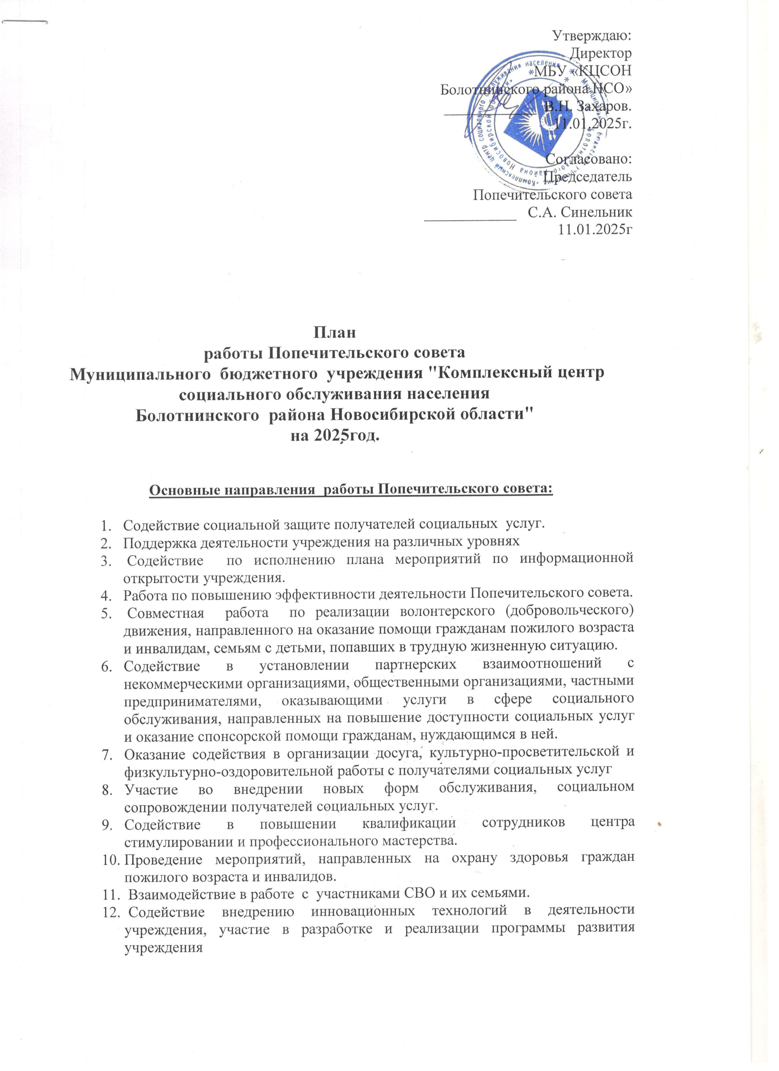 Утверждаю:

Директор

МБУ «КЦСОН

Болотнинского района НСО»

____________ В.Н. Захаров.

11.01.2025г.

Согласовано:

Председатель

Попечительского совета

____________ С.А. Синельник

11.01.2025г

**План**

**работы Попечительского совета**

**Муниципального бюджетного учреждения "Комплексный центр социального обслуживания населения**

**Болотнинского района Новосибирской области"**

**на 2025год.**

**Основные направления работы Попечительского совета:**

1. Содействие социальной защите получателей социальных услуг.
2. Поддержка деятельности учреждения на различных уровнях
3. Содействие по исполнению плана мероприятий по информационной открытости учреждения.
4. Работа по повышению эффективности деятельности Попечительского совета.
5. Совместная работа по реализации волонтерского (добровольческого) движения, направленного на оказание помощи гражданам пожилого возраста и инвалидам, семьям с детьми, попавших в трудную жизненную ситуацию.
6. Содействие в установлении партнерских взаимоотношений с некоммерческими организациями, общественными организациями, частными предпринимателями, оказывающими услуги в сфере социального обслуживания, направленных на повышение доступности социальных услуг и оказание спонсорской помощи гражданам, нуждающимся в ней.
7. Оказание содействия в организации досуга, культурно-просветительской и физкультурно-оздоровительной работы с получателями социальных услуг
8. Участие во внедрении новых форм обслуживания, социальном сопровождении получателей социальных услуг.
9. Содействие в повышении квалификации сотрудников центра стимулировании и профессионального мастерства.
10. Проведение мероприятий, направленных на охрану здоровья граждан пожилого возраста и инвалидов.
11. Взаимодействие в работе с участниками СВО и их семьями.
12. Содействие внедрению инновационных технологий в деятельности учреждения, участие в разработке и реализации программы развития учреждения

Мероприятия на 2025год

|  |  |  |  |
| --- | --- | --- | --- |
| **N п/п** | **Наименование мероприятия,**  **рассматриваемые вопросы** | **Срок исполнения** | **Ответственные**  **исполнители** |
| 1 | Подведение итогов работы Попечительского совета  за 2024 год. Обсуждение и утверждение плана работы Попечительского совета на 2025г год | январь 2025г. | члены Попечительского совета |
| 2 | Проведение заседаний Попечительского совета | ежеквартально | Председатель попечительского совета |
| 3 | Совместное выявление граждан, обследование условий жизнедеятельности граждан, нуждающихся в социальном обслуживании. | в течение года | члены Попечительского совета |
| 4 | Принимать участие в рассмотрении предложений, ходатайств, заявлений, жалоб, поступивших в Попечительский совет от получателей социальных услуг в адрес учреждения. | по мере поступления | члены Попечительского совета |
| 5 | Содействие в информировании населения и проведении и разъяснительной работы по соблюдению мер пожарной безопасности, о способах противодействия мошенничеству | в течение года | члены Попечительского совета, ОНДиПР по Болотнинскому району. |
| 6 | Участие в подготовке и проведении рабочих встреч, совещаний, заседаний, «круглых» столов учреждения | по мере проведения | члены Попечительского совета |
| 7 | Обсуждение перспективных направлений работы учреждения в рамках межведомственного взаимодействия с представителями государственных и общественных организаций в решении вопросов социального обслуживания различных категорий граждан, находящихся в трудной жизненной ситуации | апрель | члены Попечительского совета |
| 8 | Проведение мониторинга общественного мнения жителей города об удовлетворенности перечнем и видами социальных услуг, оказываемыми учреждением, а также новых услуг (оценка проводится на основании анкетирования или устного опроса получателей социальных услуг | ежеквартально | члены Попечительского совета |
| 9 | Проведение информационно-просветительской работы среди населения, направленной на популяризацию услуг учреждения.( работа с сайтом,соц сети, подготовка и размещение публикаций в различные СМИ,брошюры,памятки) | в течение года | члены Попечительского совета |
| 10 | Оказание помощи в организации работы по выявлению граждан нуждающихся в социальных услугах, при проведении опроса в рамках Федерального проекта " Старшее поколение", нац. проекта « Семья» | в течение года | члены Попечительского совета |
| 11 | Подведение итогов работы среди работников и награждение, приуроченных ко Дню социального работника. | май | Директор, заведующие отделениями, члены Попечительского совета |
| 12 | Совместное проведение социально-досуговых и культурных мероприятий для получателей социальных услуг:  - День Защитника Отечества;  - Международный женский день 8 марта;  - День Победы;  - День защиты детей;  - День пожилых людей;  - День матери;  - Международный День инвалидов,  - Новый год. | в течение года | члены Попечительского совета |
| 13 | Содействие в реализации мероприятий для пожилых граждан, посещающих Клубы общения « Помоги себе сам» , «Серебрянные ниточки» | в течение года | члены Попечительского совета |
| 14 | Содействие в раннем выявлении и профилактике социального неблагополучия среди семей с детьми, граждан пожилого возраста | в течение года | члены Попечительского совета |
| 15 | Содействие в проведении благотворительных акций по оказанию адресной помощи гражданам, нуждающимся в социальной помощи и поддержке | в течение года | члены Попечительского совета |
| 16 | Анализ      работы    учреждения , оказывающего социальные услуги гражданам пожилого возраста и инвалидам | в течение года | члены Попечительского совета |
| 17 | Обсуждение плановых мероприятий ко Дню Победы. Организация мероприятий по чествованию ветеранов ВОВ, поздравления пожилых получателей в рамках празднования 85-й годовщины Победы в ВОВ, по вручению благодарственных писем спонсорам, оказавшим содействие в поздравлении пожилых получателей.  -  чествование на дому участников и инвалидов ВОВ со знаменательными датами, юбилейными днями рождения. | апрель- май | члены Попечительского совета  социальные работники |
| 18 | Проведение работы с ветеранами ВОВ, тружениками тыла:  -совместные обследования жилищно-бытовых условий проживания ветеранов ВОВ при вселении в специализированный дом; | в течение года | члены Попечительского совета  члены комиссии по вселению |
| 19 | Содействие в работе с семьями Участниками СВО и их семьями  -совместная работа с участниками СВО:  -сбор средств на оказание помощи участникам СВО  - оказания помощи в приготовлении сухБат+54 Сибирь;  -плетение маскировочной защиты | в течение года | члены Попечительского совета    социальные работники |
| 20 | Комфортность условий получения социальных услуг (внутреннее и внешнее благоустройство помещений, доступность для маломобильных групп граждан и др.) | в течение года | члены Попечительского совета |
| 21 | Участие членов попечительского совета в независимой оценке качества работы учреждения | По возможности и согласованию | члены Попечительского совета |
| 22 | Содействие в подготовке материалов на Всероссийский конкурс профессионального мастерства в сфере социального обслуживания. | По возможности и согласованию | члены Попечительского совета |
| 23 | Содействие в организации мероприятий к новогодним праздникам, дня защиты детей и «Здравствуй школа» для детей из семей, нуждающихся в особой заботе государства, и получении спонсорской помощи . | в течение года | члены Попечительского совета, специалисты отделения срочного социального обслуживания |
| 24 | Осуществление контроля за исполнением решений, отнесенных к компетенции и принятых Попечительским советом | в течение года | члены Попечительского совета |
| 25 | Обеспечение контроля за исполнением решений, отнесенных к компетенции и принятых решений Попечительского совета | в течение года | члены Попечительского совета |
| 26 | Заседание Попечительского совета по вопросам:  - итоги работы Попечительского совета в 2025 году  -планирование работы Попечительского совета на 2026 год | 4 квартал | члены Попечительского совета |

Секретарь И.И. Сарычева